30岁后肌肉会加速流失！4个方法保持强壮

每个人都会变老，但对于健身者来说，30岁是更加重要的一个时间点。

因为，30岁开始，我们的肌肉会开始加速流失，骨密度也会逐步降低，稍不注意，你很快就会经历一些20岁时完全不曾想过的问题。

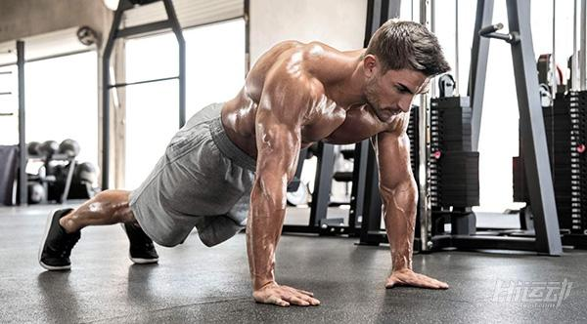

另一方面，你依然可以积极努力，减缓你的衰老过程，将你的巅峰状态维持下去。

来看看下面这些建议，如何延续你的体能，让你健壮的肌肉再战20年！

一、补充燃料！

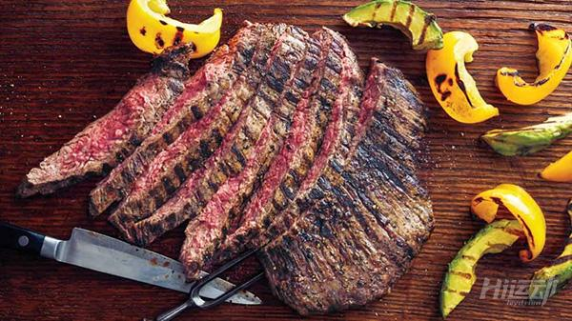

研究表明，30岁以后，普通人群的肌肉每10年平均流失率为3-5%，也许你觉得这个流失率并不算什么。

但是如果从肌肉力量上考虑，在进入中老年后，一个人的力量只剩年轻时的50%，而且，平时我们的一般活动，需要用到30%的力量。

因此，很多人在老了以后觉得力不从心，原因其实就是肌肉流失。

如果你已经是一个养成了长期健身习惯的人，那么，进入30岁以后，为了保持肌肉增长，那么应该考虑每天补充足够的蛋白质（肉肉吃起来！），每天的蛋白质摄入需求量为：体重(单位千克)\*（2.2-3.3）克，既如果你体重80千克，每天就应该吃至少约170克的蛋白质食品。

分摊到3-6餐里，尽量富含优质蛋白的食物，比如鸡蛋，鱼，肌肉，酪蛋白，酸奶及牛肉。

如果没时间吃正餐，也可以在身边备点蛋白奶昔一类的补品。

二、日常拉伸+运动



30岁后，不仅是肌肉会流失，身体的灵活性也会下降。而且灵活性的下降和你是否运动无关，纯粹是因为年龄增长而造成。

为了最大程度上减缓这一过程，你应该每天做好拉伸。

20来岁时，你可能稍微活动下身体就可以开始锻炼，但是30岁后，请确保在运动前做动态热身，这样才能减轻运动造成的酸胀，僵硬感，保证你的运动幅度。

如果你平时锻炼活动不多，那么尽量做到20分钟起身活动一会儿，活动肩膀和腰胯，让血液能够在身体里更好地循环。

三、让心脏跳起来

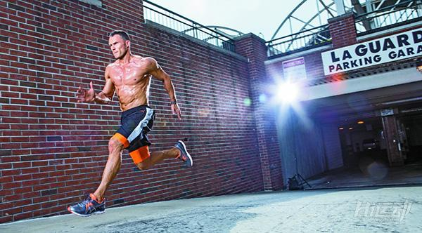

随着年龄增长，心脏同样会以一定速度衰弱。

大部分人体能巅峰是在31至32岁之间，而在接下来的5年内，有氧运动的能力将明显减弱。

为了让心脏保持年轻，你应该经常性地进行HIIT高强度间歇训练。

在你力量训练后，或者休息日里，做HIIT训练来保持身体状态。

HIIT不仅能提高你的心肺能力，还能维持你的睾酮激素水平，同时燃走你的脂肪，提高肌肉生长速度。

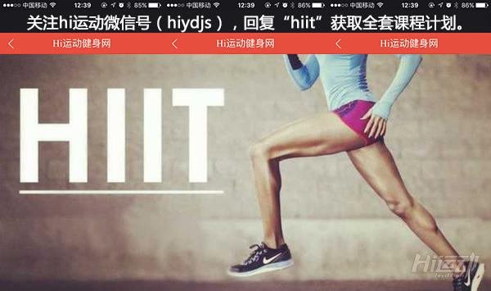

四、提高睾酮水平

不要因为睾酮是激素就被吓到了，睾酮与你的力量，肌肉息息相关。

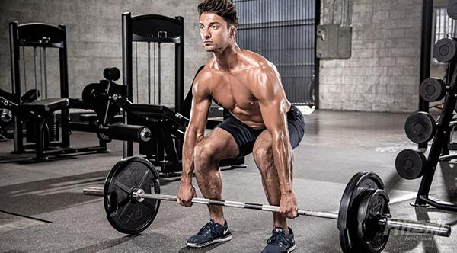

在过了30岁巅峰期后，睾酮水平就会回落，使你增肌，燃脂的效率大幅度下降。

30岁后，性激素水平会按照1.5%的速率逐年下降，使你更容易“发福”，并产生焦虑，易怒等心理问题。

好在，男性在30岁后更容易保持体内睾酮水平，而且并不需要借助药物。在锻炼后，男性睾酮水平就会提高，依体质不同，身体会在15分钟到1小时内持续释放睾酮素。

因此，每周应该保证至少3次力量训练，每次时间在30-60分钟。你的锻炼项目中应该有大动作，比如深蹲，硬拉，推举，引体向上。